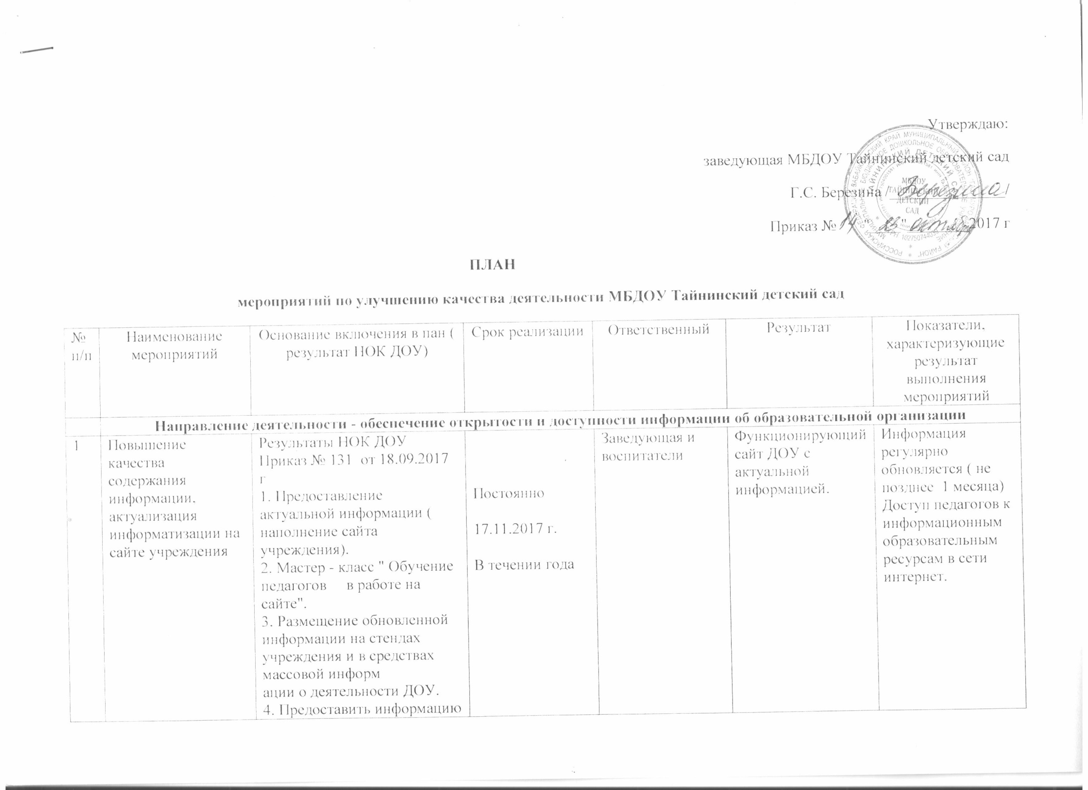

Утверждаю:

заведующая МБДОУ Тайнинский детский сад

Г.С. Березина /_______________/

Приказ № "____"________2017 г

**ПЛАН**

**мероприятий по улучшению качества деятельности МБДОУ Тайнинский детский сад**

|  |  |  |  |  |  |  |
| --- | --- | --- | --- | --- | --- | --- |
| №  п/п | Наименование мероприятий | Основание включения в пан ( результат НОК ДОУ) | Срок реализации | Ответственный | Результат | Показатели, характеризующие результат выполнения мероприятий |
|  | **Направление деятельности - обеспечение открытости и доступности информации об образовательной организации** | | | | | |
| 1 | Повышение качества содержания информации, актуализация информатизации на сайте учреждения | Результаты НОК ДОУ Приказ № 131 от 18.09.2017 г  1. Предоставление актуальной информации ( наполнение сайта учреждения).  2. Мастер - класс " Обучение педагогов в работе на сайте".  3. Размещение обновленной информации на стендах учреждения и в средствах массовой информ  ации о деятельности ДОУ.  4. Предоставить информацию на родительском собрании, изготовить буклеты, памятки, информационные листы. | Постоянно  17.11.2017 г.  В течении года | Заведующая и воспитатели | Функционирующий сайт ДОУ с актуальной информацией. | Информация регулярно обновляется ( не позднее 1 месяца)  Доступ педагогов к информационным образовательным ресурсам в сети интернет. |
|  | **Направление деятельности - обеспечение комфортности условий, в которых осуществляется образовательная деятельность.** | | | | | |
| 2 | 2.1. Материально - техническое оснащение.  2.2. Обеспечение участия воспитанников в конкурсных мероприятиях.  2.3. Обеспечение реализации программ дополнительного образования  2.4. Обеспечение участия воспитанников в конкурсных мероприятиях | Результаты НОК ДОУ Приказ № 131 от 18.09.2017 г  1. Предоставление актуальной информации ( наполнение сайта учреждения).  2. Мастер - класс " Обучение педагогов в работе на сайте".  3. Размещение обновленной информации на стендах учреждения и в средствах массовой информ  ации о деятельности ДОУ.  4. Предоставить информацию на родительском собрании, изготовить буклеты, памятки, информационные листы..  1. Обеспечить контроль информирования участников образовательных отношений о содержании, сроках, формах участия, результатах участия воспитанников в конкурсных мероприятиях на уровне образовательной организации, села, города, региона, Всероссийского уровня. | В течении года  В течении года | Заведующая, завхоз  Заведующая  Воспитатели  Заведующая и воспитатели | Благоприятные условия для воспитанников  - Воспитанники принимают активное участие в творческих и спортивных мероприятиях района, активные участники конкурсов и фестивалей детского творчества.  - участие педагогов в конкурсах, вебинарах, конференциях | Проводится оценка состояния помещений.  Наличие условий для индивидуальной работы с детьми в ДОУ созданы условия для индивидуальной работы с воспитанниками. |
| 3 | **Направление деятельности - оказание психолого - педагогической и социальной помощи учащимся** | | | | | |
|  | 3.1. Психолого- педагогическое и социальное сопровождение воспитанников | 1. Обеспечить контроль и внутреннюю оценку эффективности выполнения планов реализации дополнительных образовательных программ  2. Обеспечить разработку, контроль реализации и внутреннюю оценку эффективности выполнения планов, программ работы с одаренными воспитанниками , программ про ориентационные работы с воспитанниками " группы риска".  3. Обеспечить повышение квалификации педагогов по вопросам психолого - педагогического сопровождения образовательного процесса.  4. Обеспечить доступность среды для обучения и воспитания воспитанников с ограниченными возможностями здоровья и инвалидов в соответствии с материально - техническими возможностями образовательной организации | В течении учебного года | Заведующая и воспитатели | Представление дополнительных программ образовательных услуг, не входящих в основную образовательную программу ДОУ.  Повышение уровня педагогической социальной помощи семьям воспитанников, создание условий для работы педагога с родителями, детьми.  Обеспечение доступности инвалидам посещать образовательное учреждение.  Адаптация воспитанников с ОВЗ к условиям детского сада. | Наличие условий для эффективного выполнения педагогами ДОУ профессиональных задач  Своевременная квалифицированная помощь воспитанникам и их семье.  Адаптация ребенка с ограниченными возможностями в коллективе сверстников.  Доступность инвалидам посещать образовательное учреждение. |